# 学生申请

（申请地址：<http://116.236.218.71:8080/infomssh/login_online.jsp>）

建议使用360浏览器极速模式，其他浏览器无法保证系统正常使用。如果没有该浏览器，可在互联网上下载使用。

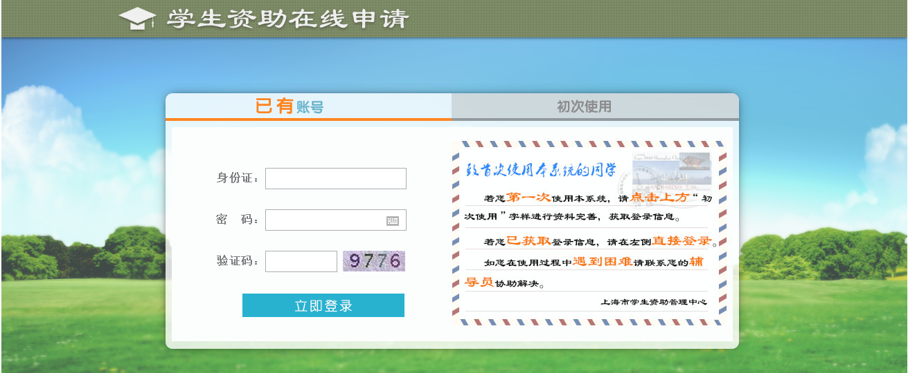

## 1、注册

根据右侧文字提示，鼠标放于“初次使用”上，页面自动跳转为注册页面，按照流程进行资料完善。

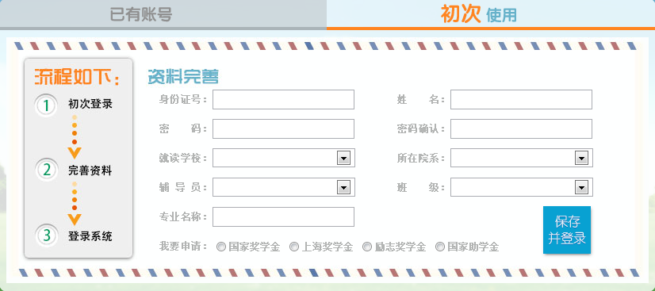

研究生无需选择辅导员及班级，完成基本信息填写即可。

注册完成后，自动登录进系统。

2、登录

输入用户名（即身份证号码）和密码，登录系统。

3、学生登录资助在线申请系统之后，在【校园地贷款管理】-【在线申请】菜单页面，填写申请贷款的信息，并保存。

* **所有空白处都必须如实填写，不允许有空白！**
* **高考报名号及准考证号可以填写“无”**
* **户籍地址是指来上海上学前户口本上的地址。如果居住地跟户籍地址一致，可填写同一，如居住地跟户籍地址不一致，户籍地址跟居住地地址都要详细填写。**
* **家庭住址、联系方式等信息栏目必须详细填写。特别是家庭地址及父母地址，要详细到门牌号。如父母没有工作单位，可填写家庭地址，不允许空白。**

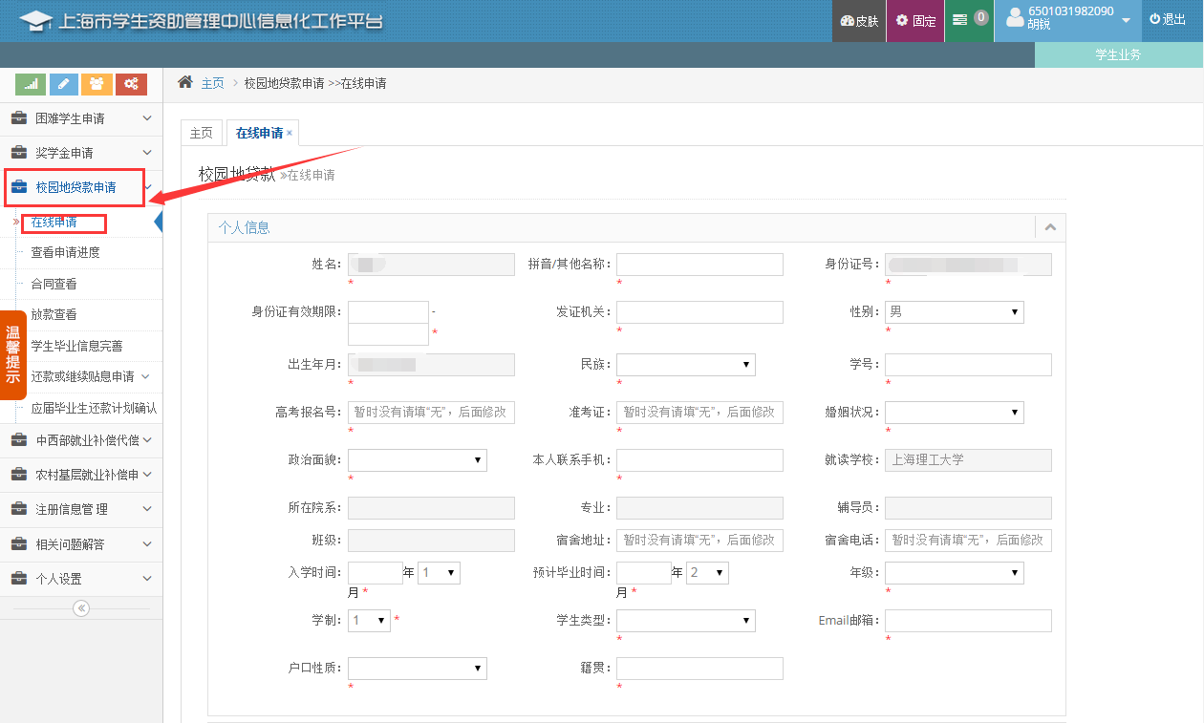

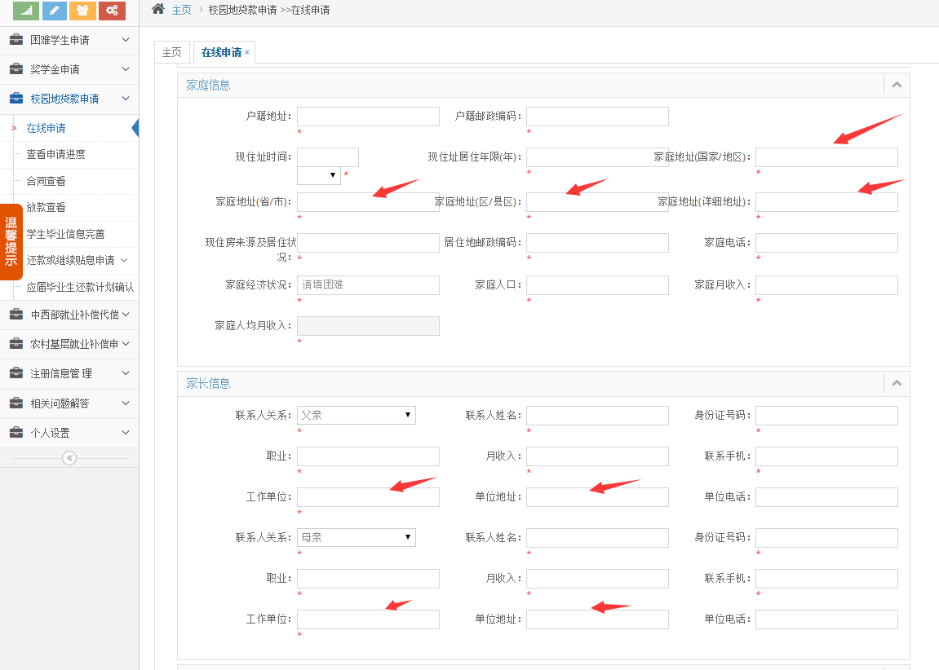

* **银行借记卡卡号请填写“无”，等中国银行办理成功后再填写。**
* **每学年学费金额如实填写，每学年住宿费如实填写。两项加起来等于本次申请用款金额。贷款金额本科最高为8000，研究生最高为12000，建议同学根据学费+住宿费的原则办理贷款。**
* **发放年限为学生距离毕业还有几年，举例大一学生4年，专升本2年，研一3年。**
* **贷款年限为发放年限和首次还款日期均为系统根据学号自动生成。**

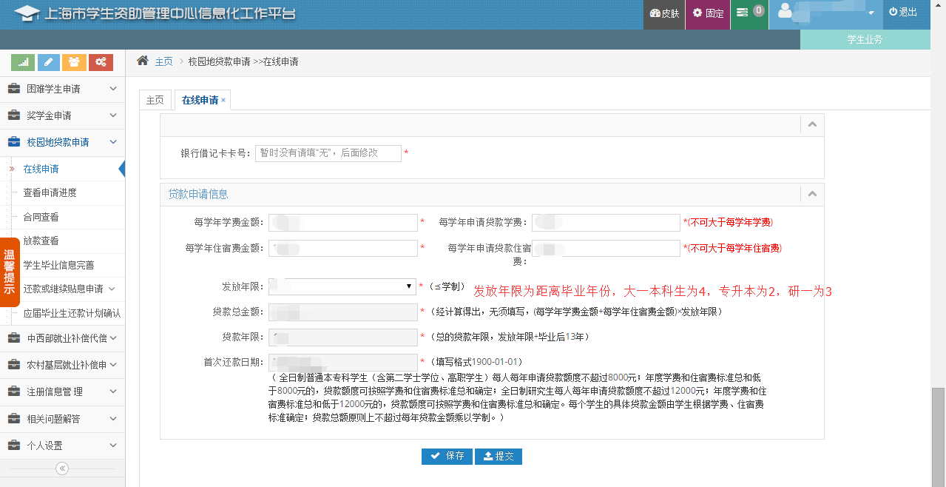

4、学生填写好申请信息之后，仔细检查保存后提交。

5、学生在【校园地贷款管理】菜单页面，可以查看贷款申请进度、合同信息、放款情况、完善毕业信息等，操作见下图。

